ACTUALIZACIONES AL SISTEMA ADMIARCHI

VERSION: 7.3.84 del 17 de Julio de 2014

- Se agrega columna Subdivisión de al reporte de Series y Subseries.

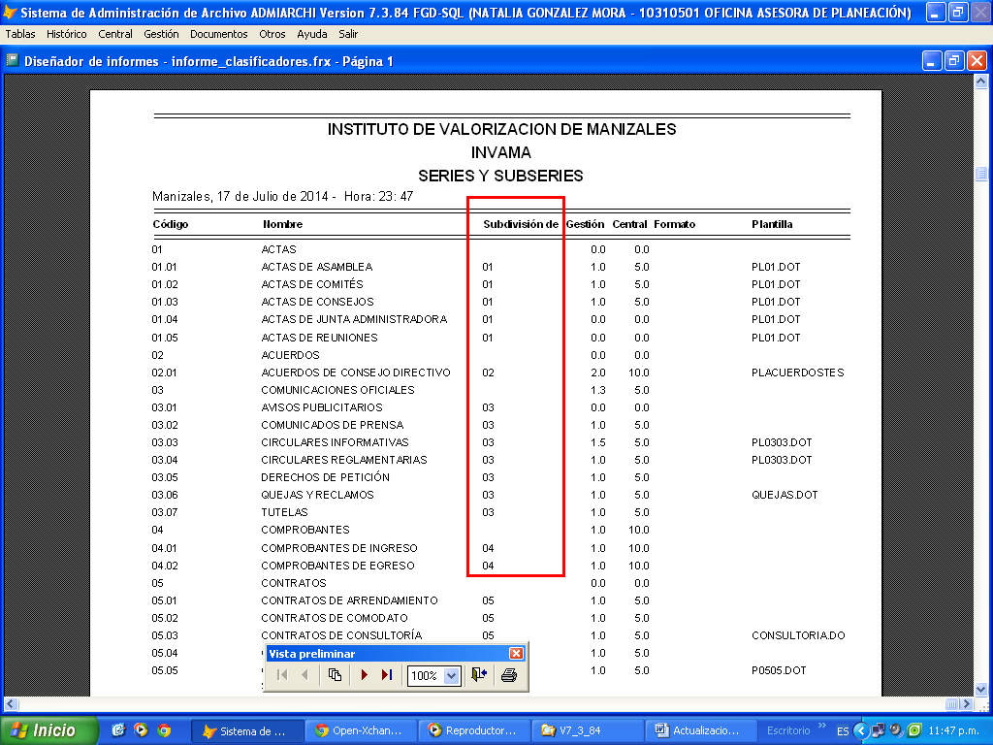

- Al formulario de Documentos originados por fuera del sistema se incluye boton para registrar y consultar Anotaciones

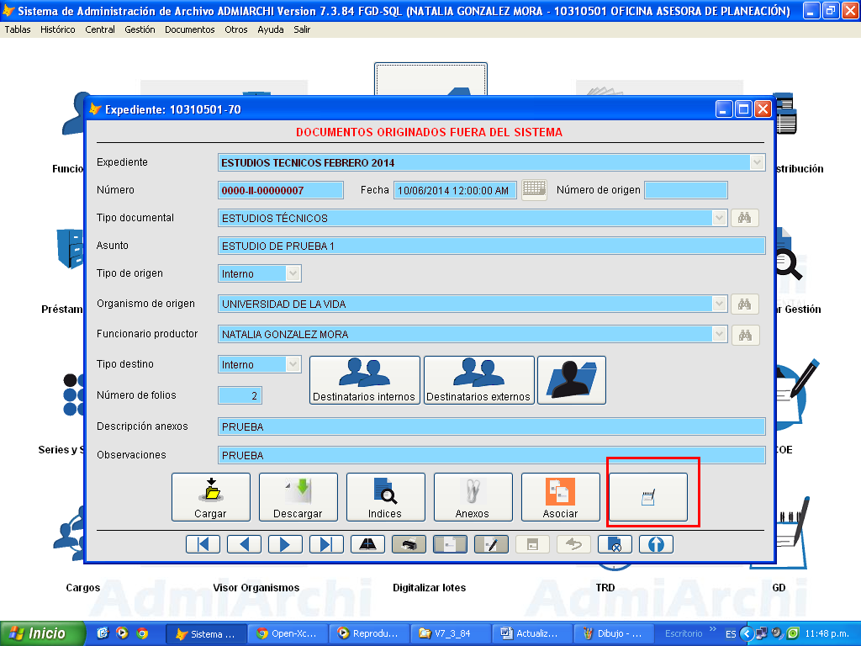

- Al formulario de consulta de documentos asociados se agrega botones para consulta de Anexos. También para el registro y consulta de Anotaciones.

